**Exercício: Análise**

Avalie o quadro a seguir:

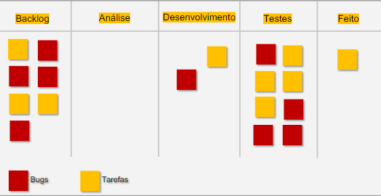

**Exercício 1: Análise do Kanban**

**1.** Quais os problemas você enxerga neste quadro?  
Liste pelo menos um problema por coluna (backlog, análise, desenvolvimento, testes, feito)

Backlog: Possui muitos cartões vermelhos em sequência. Isso indica que há vários bugs acumulados, o que pode atrasar o andamento do projeto;

Análise: Não possui qualquer cartão. Isso indica não há nenhuma tarefa sendo analisada atualmente;

Desenvolvimento: Possui poucos cartões. Isso indica um problema de desequilíbrio na distribuição das tarefas ou que a equipe não está trabalhando em sua capacidade máxima;

Testes: Possui vários cartões amarelos em sequência. Isso indica que há várias tarefas aguardando os testes, o que pode causar atrasos no andamento do projeto;

Feito: Possui apenas um cartão na cor amarela. Isso indica que apenas uma tarefa foi concluída, o que pode ser um sinal de baixa produtividade.

**2.** Quais as possíveis soluções?  
Escreva pelo menos 5 soluções.  
**NOTA:** Este quadro é baseado em uma equipe de desenvolvimento real. O quadro reflete um problema de fluxo.

Backlog: Revisar e priorizar novamente as tarefas de acordo com sua importância e impacto;

Análise: Garantir que sempre haja um fluxo de tarefas sendo analisadas;

Desenvolvimento: Manter o equilíbrio entre cartões amarelos (tarefas) e vermelhos (bugs) nessa coluna. Distribuir as tarefas entre a equipe de desenvolvimento de forma adequada para evitar sobrecarga ou ociosidade;

Testes: Distribuir as tarefas de forma mais equilibrada, evitando acumulação excessiva de cartões. Avaliar os processos de testes para identificar possíveis melhorias de eficiência. Exemplo: adesão de ferramentas e técnicas mais capazes para realizar os testes;

Feito: Monitorar o fluxo de trabalho para identificar gargalos que possam estar impedindo um maior numero de tarefas concluídas.

**Exercício 2: Papel do QA**

**1.** Qual o papel do QA em cada evento ágil (Planning, Daily,

Review, Retrospectiva, Refinamento)?

Descreva como o QA pode ajudar em cada evento deste.

**Obs.** Esta sua análise é muito importante para que você de fato possa acionar e prover melhoria ao time de desenvolvimento.

Planning (Planejamento):

* Definindo critérios de aceitação e qualidade para as histórias de usuário (User Story);
* Identificando riscos e problemas relacionados à qualidade;
* Medindo o esforço e tempo necessários para as atividades de teste;
* Definindo estratégias e abordagens de teste adequadas;
* Planejando cenários de teste importantes para cada funcionalidade.

Daily (Reunião Diária):

* Dividindo atualizações de testes realizados;
* Identificando bloqueios ou problemas que afetem os testes ou a qualidade;
* Destacando riscos ou preocupações relacionados à qualidade;
* Contribuindo na análise das tarefas do dia em relação à qualidade;
* Dando suporte e esclarecendo dúvidas relacionadas à qualidade.

Review (Revisão):

* Apresentando resultados de testes realizados;
* Identificando melhorias no processo de desenvolvimento;
* Validando critérios de aceitação e qualidade;
* Participando de discussões sobre problemas identificados;
* Contribuindo com ideias para aprimoramentos futuros.

Retrospective (Retrospectiva):

* Apresentando resultados de testes realizados;
* Identificando melhorias no processo de desenvolvimento;
* Validando critérios de aceitação e qualidade;
* Participando de discussões sobre problemas identificados;
* Contribuindo com ideias para aprimoramentos futuros.

Refinement (Refinamento):

* Revisando e fornecendo feedback sobre as histórias de usuário (User Story);
* Participando de discussões sobre critérios de aceitação;
* Sugerindo técnicas de teste adequadas;
* Estimando esforço e tempo de teste.